Отчёт по пятому этапу индивидуального проекта
Burp Suite
Барето Вилиан Мануел
Содержание

1 Цель работы
Научиться использовть Burp Suite.

2 Выполнение лабораторной работы
Запускаю локальный серевер DVWA:
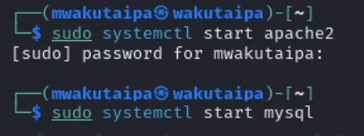
Рис. 1: Запуск сервера
Запускаю burp suite:
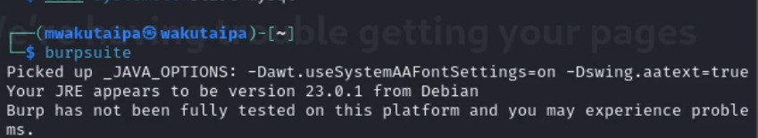
Рис. 2: Запуск Burp suite
Открываю сетевые настройки браузера и изменяю настройки сервера для работы с proxy и захватом данных с burp suite:
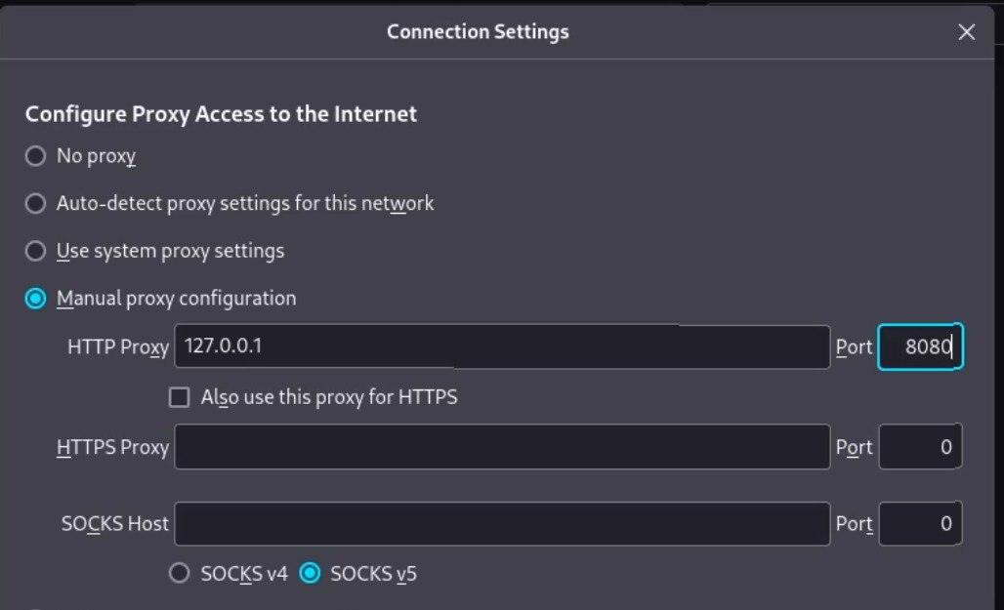
Рис. 3: сетевые настройки сервера
Изменяю настройки proxy инструмента burp suite:
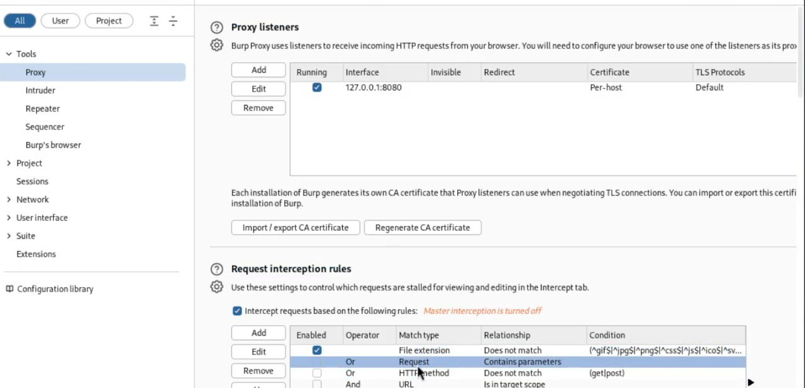
Рис. 4: настройки proxy
Включаю intercept во вкладе proxy:
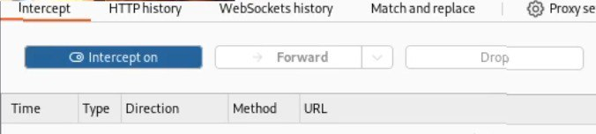
Рис. 5: Включение intercept
Необходимо установить параметр network_allow_hijacking_localhost на true ,чтобы burp suite работал с локальным сервером. Я это и делала:
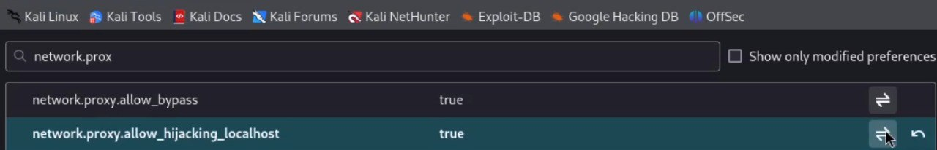
Рис. 6: Установка параметра локального хоста
Пытаюсь зайти на dvwa в браузаре и во вкладки proxy появляется запрос. Нажимаю forward, чтобы загрузить страницу:
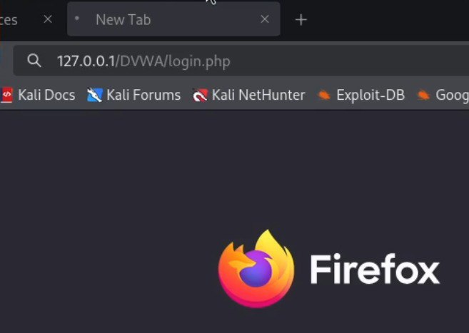
Рис. 7: Пытка зайти в dvwa
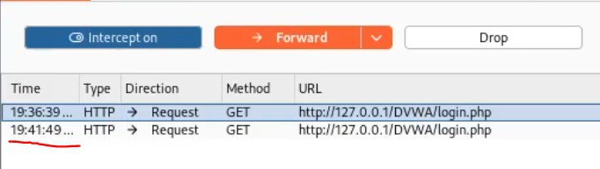
Рис. 8: вкладка proxy
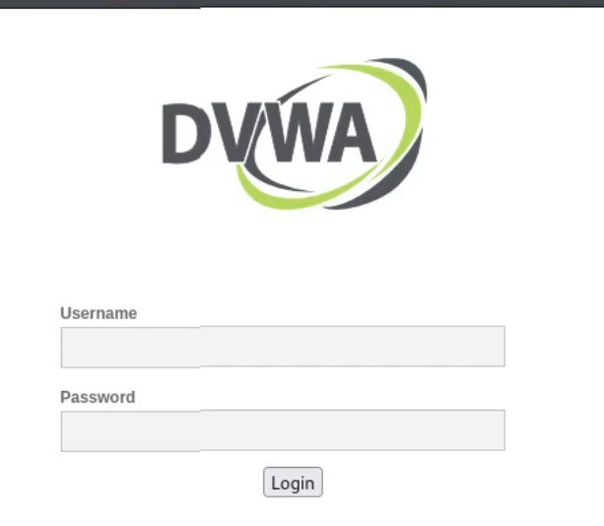
Рис. 9: окно dvwa
Когда пытаюсь ввести неправильные логин и пароль, в запросе появляется строка, в которой отображается введенные данные. Этот же запрос ,во вкладке target, отправила к злоумышленнику (send to intruder). Во вкладке intruder, изменяю тип атаки (на cluster bomb) и данные для входа.
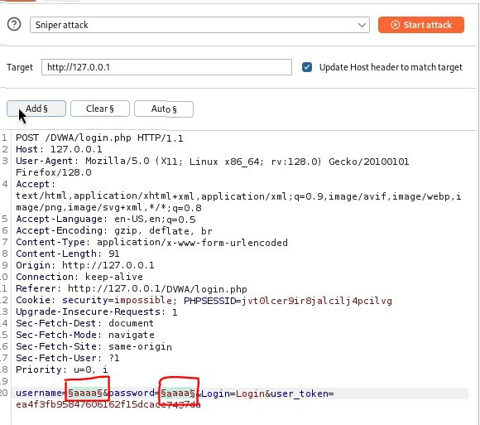
Рис. 10: Измененные данные
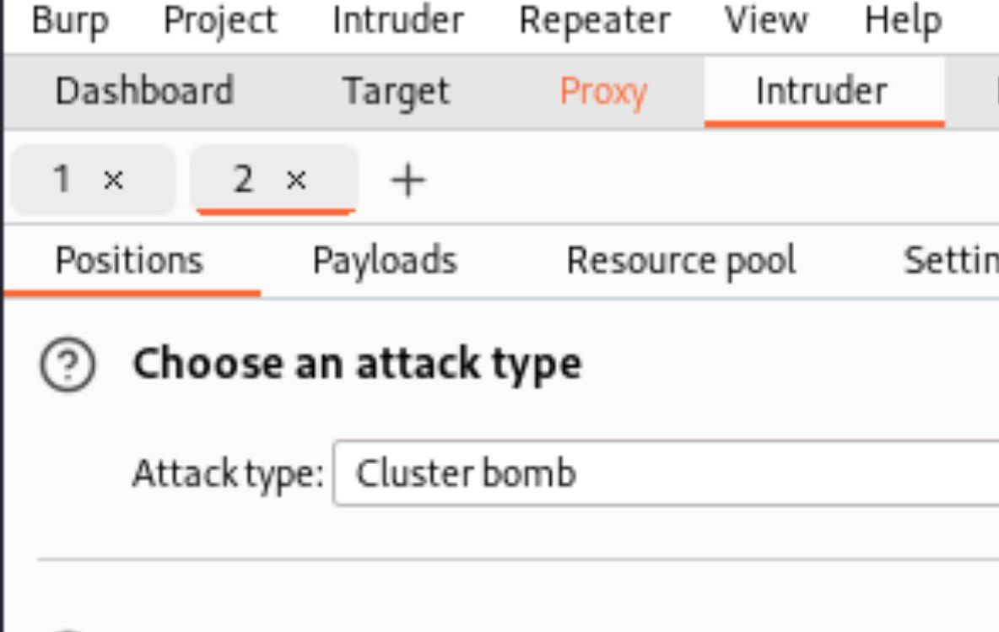
Рис. 11: Тип атака
Отметила два параметра для подбора, поэтому создала два списка со значениями для подбора в payload:
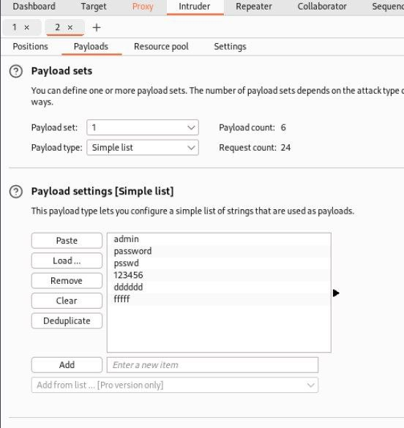
Рис. 12: Список 1
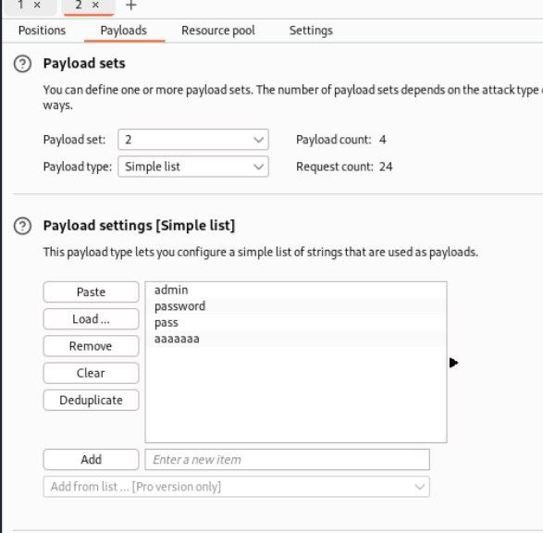
Рис. 13: Список 2
Далее запускаю атаку и начинаю подбор. При открытии каждого post-запроса можно увидеть полученный get-запрос, в нем видно, куда нас перенаправило после выполнения ввода пары пользователь-пароль. В этом случае с подбором пары нас перенаправило на страницу index.php, значит пара должна быть верной:
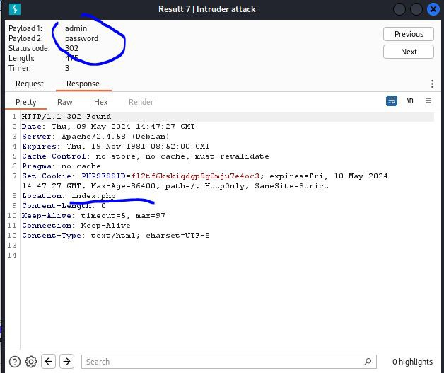
Рис. 14: Правильная пара
С использаванием repeater делаю доплнительную проверку. Нажимаю send и в response получаю результат перенаправление на index.php.
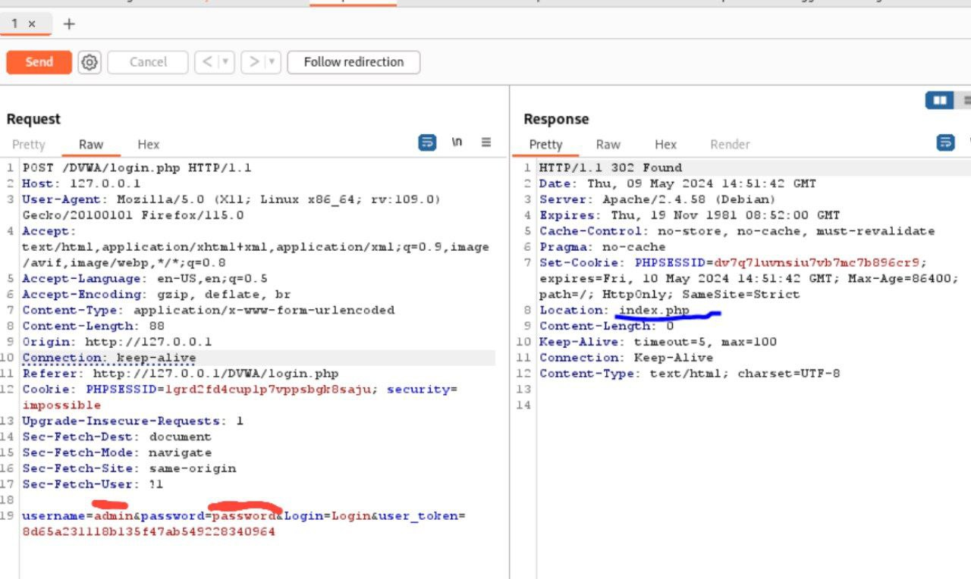
Рис. 15: Окна repeater и response
В подокне Render получаю то, как выглядит полученная страница:
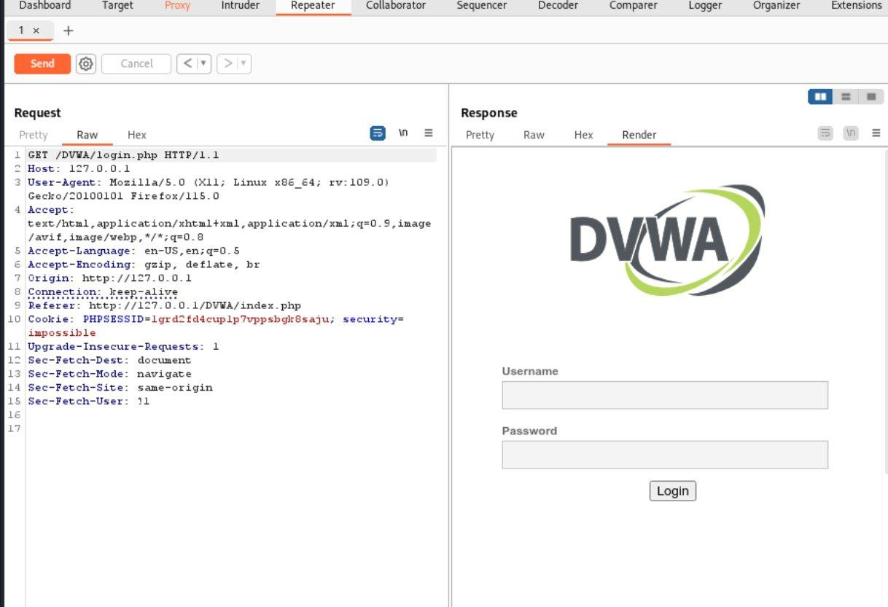
Рис. 16: Полученная страница

3 Выводы
Научилась использовать Burp Suite.

Список литературы

